23 u Historiebrug – vikingerne
- Timereferat fra sidste gang + sæt gang i referat for denne time

- Faghistorie og populærhistorie (repetition fra sidste gang)
  - Hvordan kan man kende forskel på faghistorie og populærhistorie, når man møder eksempler på dem?
  - Historien om Danmark, Vikingetiden Se minut 0.00-01.15: Er det fag- eller populærhistorie?
https://www.dr.dk/drtv/se/historien-om-danmark_-vikingetiden_145565

- Historiebrug/brug af historien – hvad er det? Læreroplæg

- Historiebrug:
Diskutér hvilken form for historiebrug der er tale om i nedenstående eksempler:
- Vikings, Trailer, 2013 https://www.youtube.com/watch?v=Yi4YnwFT7Gk

- Norsemen, 2017 https://www.youtube.com/watch?v=DwD7f5ZWhAk

- Rasmussen: Higher Ground, Melodi Grandprix 2018
https://www.youtube.com/watch?v=XmboaW4N56A

- Selvvalgt eksempel: Find et eksempel på historiebrug og placér det i kategorierne.

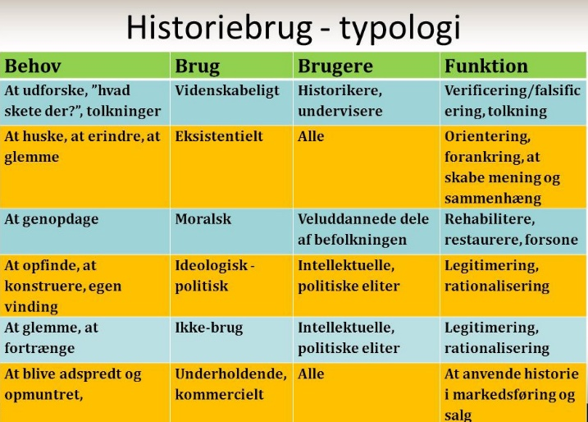

3. Historiebevidsthed
Diskuter hvordan ovenstående klip påvirker vores historiebevidsthed. Hvad ”tror” vi, at vi ved om vikingetiden? Lav en liste

